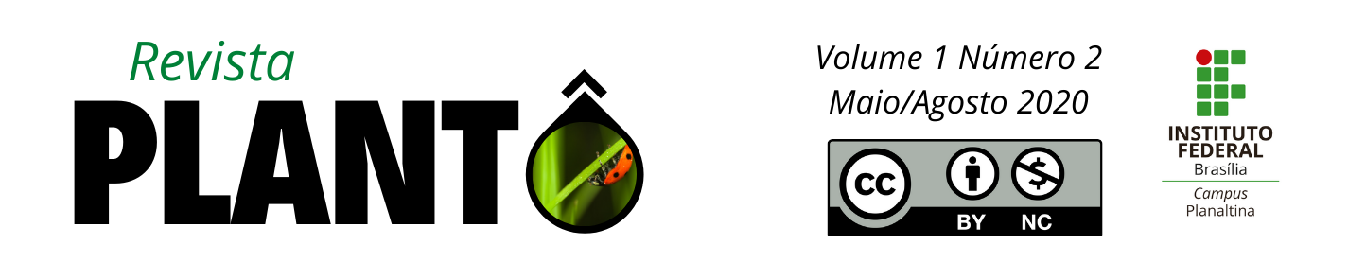

Título do artigo: Fonte Trebuchet, 18pt, negrito, centralizado, sucinto, objetivo, atrativo

Resumo: Trebuchet, 14pt, cor azul, alinhado à esquerda (máximo 70 palavras).
O café é uma das bebidas mais consumidas do mundo. Com o propósito de atender a demanda crescente e a praticidade do seu consumo surgiram as cápsulas de café. Contudo, é necessário pensar sobre a destinação correta dos resíduos. Este estudo buscou difundir junto à comunidade uma alternativa para reutilização desses materiais.

Larissa Amanda Pereira Borges
whateverborges@gmail.com

Amanda Cavalcante Ramos
amanda.ramos1249@gmail.com

Marcos Antônio Andrade da Costa
marcos.costa@gmail.com

Como a pesquisa foi desenvolvida?

Com o objetivo de compartilhar com a comunidade escolar possíveis formas para o reaproveitamento de cápsulas de café realizou-se revisão bibliográfica, buscando compreender as características dos materiais utilizados na fabricação desses recipientes, bem como a identificação das alternativas para o reaproveitamento das cápsulas de café. De acordo com a Associação Brasileira da Indústria de Café - ABIC (2019), na maioria dos países, a infraestrutura de reciclagem pública é incapaz de processar pequenos itens leves, como as cápsulas de café.
Diante das possibilidades encontradas durante a pesquisa, verificou-se a viabilidade do reaproveitamento das cápsulas de café como pequenos vasos de plantas para suculentas. Trata-se de plantas que possuem tecido sucoso que colabora com o armazenamento de água, permitindo uma menor dependência desse recurso (CAVALCANTE, 2016). Isso faz com que essas plantas sejam de fácil cuidado, adaptando-se assim a vida moderna na qual as pessoas não dispõem de tempo para essas tarefas.
Para dar início às atividades de reaproveitamento, tornou-se necessário primeiramente recolher tais materiais. Para tanto, desenvolveu-se uma campanha de arrecadação de cápsulas de café no Campus São Sebastião do IFB. A divulgação foi realizada no período de 12 de agosto até o dia 26 de setembro do ano de 2019. Foram utilizados cartazes na escola e o compartilhamento de imagens por meio do aplicativo “Whatsapp”, conforme a imagem a seguir:

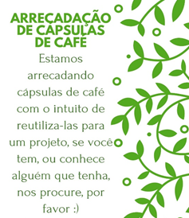
Figura 1. Folheto para arrecadação de cápsulas, divulgado via redes sociais.
Após o recolhimento das cápsulas, foram planejadas oficinas com intuito de ensinar sobre a possibilidade de reaproveitamento das cápsulas de café aos interessados. Os eventos foram compostos de uma parte teórica e outra destinada à prática. Na parte teórica, abordou-se a história do café, o surgimento das cápsulas de café, o problema sobre a dificuldade na reciclagem da cápsula e as possibilidades para o reaproveitamento. Dessa forma, o reaproveitamento das cápsulas por meio do cultivo das suculentas foi apresentado como uma alternativa. O reaproveitamento é o ato de usar novamente um produto com uma finalidade diferente da inicialmente proposta, sendo uma técnica de referência para minimizar os impactos ambientais negativos causados pelo descarte de materiais que não são reciclados.
Ao final das oficinas, os participantes responderam um questionário a fim de avaliar sobre a conscientização em relação à necessidade de reaproveitamento desse material. Esse instrumento foi constituído por três perguntas, sendo uma questão objetiva e duas subjetivas.

Resultados obtidos?

Ao final do estudo, foram recolhidas trezentos e quinze cápsulas de café, doadas por alunos, professores e membros da comunidade de São Sebastião. Com a arrecadação desse material, foi possível realizar quatro oficinas, nas quais participaram um total de trinta e seis pessoas: alunos, professores e moradores da cidade de São Sebastião. Vale ressaltar que duas das oficinas foram abertas à comunidade e duas foram realizadas exclusivamente com os alunos do Campus de São Sebastião do IFB.
Os resultados indicam que os participantes desconheciam os problemas decorrente da dificuldade na reciclagem das cápsulas, assim como as possibilidades de reaproveitamento desse material. Os participantes compreenderam que o cultivo de suculentas é uma boa forma para o reaproveitamento desse material com potencial para se tornar uma atividade prazerosa. Os dados do questionário apontaram que mais de 91% (noventa e um por cento) dos que responderam atribuíram nota máxima para as atividades desenvolvidas.
Diante dos resultados, o mesmo foi apresentado na 16ª Semana Nacional de Ciência e Tecnologia, realizada no Pavilhão do Parque da Cidade em Brasília/DF, no período de 21 a 27 de outubro de 2019. Esse evento teve como objetivo possibilitar o acesso à ciência para a população com uma linguagem mais acessível. Nesse sentido, foi possível apresentar o problema decorrente da falta de reciclagem desse material e a proposta do projeto de reutilização aos participantes, que tiveram a oportunidade de plantar sua própria suculenta nas cápsulas e levar para casa. Na ocasião, houve o reaproveitamento de mais de 80 (oitenta) cápsulas de café.
O estudo também foi apresentado na 8ª Jornada de Ensino, Pesquisa e Extensão, no Campus Gama do IFB, foi uma nova oportunidade para a distribuição das cápsulas reutilizadas com as suculentas plantadas. Diante da quantidade expressiva de cápsulas de café arrecadadas, do número de participantes das oficinas e dos resultados obtidos no questionário, percebe-se a relevância e pertinência desse tema (Figura 2).

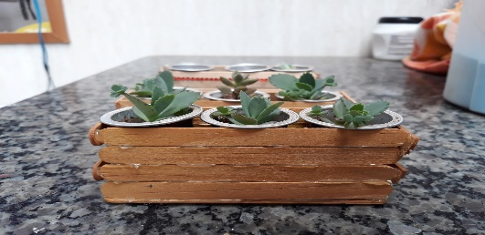
Figura 2. Produção de mudas de suculentas em cápsulas de café reaproveitadas.

Informações adicionais (opcional)

Dentre os fatores limitantes para o reaproveitamento das cápsulas estão a composição e falta de conhecimento.

